Work Without Fear Reform — Data & Evidence Pack
Prepared by: Amir Mohammad Ehtiatkar Soumehsaraei • 07 November 2025 • Mohammad.ek700@gmail.com

Executive cover note (EN)
Purpose:
This document bundles the statistical assessment and evidence that support the policy proposal 'Work Without Fear Reform'. It is intended to be sent alongside the full proposal, executive summary, annex and cover letter to relevant stakeholders (MP, Work & Pensions Committee, DWP).

Key message:
Allow PIP/LCWRA awardees to undertake work without automatic removal of support; use medical-based scheduled reviews (2→3→5 years) and consented HMRC checks to prevent abuse. This increases lawful participation and tax revenue while maintaining protections for vulnerable claimants.

Statistical summary (EN)
Unique target cohort (estimated): 4,940,000 persons (based on approximate PIP & LCWRA counts and 40% overlap).

Scenario results (EN):
- Scenario 'کمینه' | takeup: 3% | estimated workers: 148,200 | total annual revenue (approx): £20,007,000
- Scenario 'پایه' | takeup: 6% | estimated workers: 296,400 | total annual revenue (approx): £407,905,680
- Scenario 'بیشینه' | takeup: 10% | estimated workers: 494,000 | total annual revenue (approx): £1,410,567,600

Sensitivity (overlap) — highlights:
- Overlap 30% -> target cohort: 5,130,000 | 6% workers -> revenue £423,594,360
- Overlap 40% -> target cohort: 4,940,000 | 6% workers -> revenue £407,905,680
- Overlap 50% -> target cohort: 4,750,000 | 6% workers -> revenue £392,217,000

Charts (EN):
Figure 1 — Approximate annual revenue by scenario.
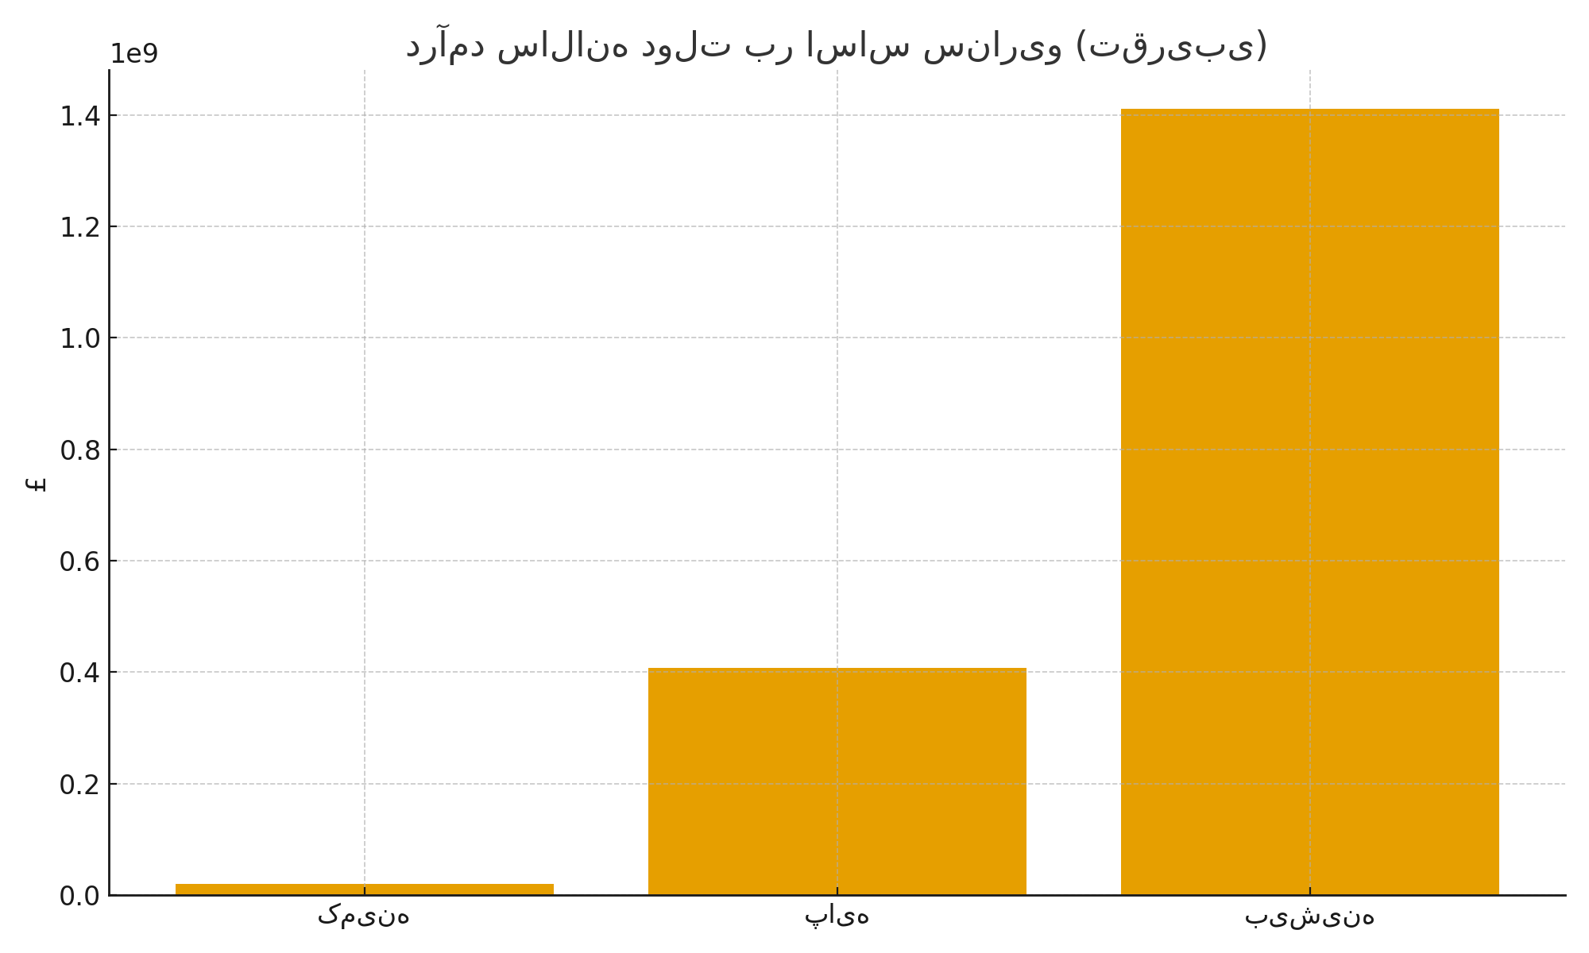

Figure 2 — Per-worker revenue breakdown (base scenario).
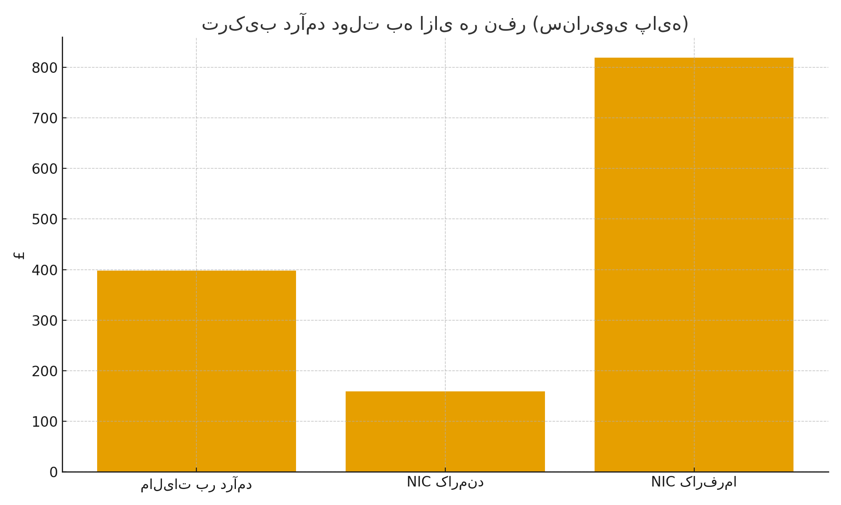

Implications & Recommendations (EN)
1) Financial impact: Even conservative take-up rates (3–6%) produce meaningful additional tax + NICs revenue (tens to hundreds of millions GBP), depending on earnings assumptions and cohort size.
2) Behavioral impact: Removing the automatic penalty for working reduces disincentives, encouraging legal work and reporting of income.
3) Safeguards: Use GP evidence for medical context, keep DWP decision authority, and require consent for HMRC data-sharing to detect abuse.
4) Pilot: Recommend a 12-month pilot in a single region (e.g., Merseyside) to gather real-world outcomes before national rollout.

Suggested next steps for recipients:
- Accept and register receipt; consider short internal policy review.
- Commission a 12-month pilot with outcome metrics (employment take-up, tax revenue, claimant wellbeing).
- Engage local GPs and HMRC for data-flow design and consent procedures.

بستهٔ شواهد و داده‌ها — «حمایت باقی می‌مانَد، کار کن»
تهیه‌کننده: Amir Mohammad Ehtiatkar Soumehsaraei • 07 November 2025 • Mohammad.ek700@gmail.com

خلاصه اجرایی (فارسی)
هدف:
این سند شامل تحلیل آماری است که به همراه پروپوزال اصلی ارسال می‌شود تا به تصمیم‌گیران (نماینده پارلمان، کمیته کار و مستمری، وزارت کار و تأمین اجتماعی) شواهد عددی دربارهٔ تأثیر مالی و رفتاری طرح ارائه دهد.

پیام کلیدی:
اجازه دهید دریافت‌کنندگان PIP/LCWRA کار کنند بدون اینکه پشتیبانی‌شان به‌طور خودکار قطع شود؛ بازبینی‌ها پزشکی و زمان‌بندی‌شده باشند (۲→۳→۵ سال) و برای جلوگیری از سوءاستفاده بررسی‌های HMRC با رضایت انجام شود. این رویکرد مشارکت قانونی و درآمد مالیاتی را افزایش می‌دهد در حالی که از آسیب‌پذیرترین افراد محافظت می‌کند.

خلاصه آماری (فارسی)
اندازهٔ جامعه هدف (تقریبی): 4,940,000 نفر (با فرض ۴۰٪ همپوشانی بین PIP و LCWRA).

نتایج سناریوها (فارسی):
- سناریو «کمینه» | نرخ مشارکت: 3% | افراد وارد کار: 148,200 | درآمد کل (تقریبی): £20,007,000
- سناریو «پایه» | نرخ مشارکت: 6% | افراد وارد کار: 296,400 | درآمد کل (تقریبی): £407,905,680
- سناریو «بیشینه» | نرخ مشارکت: 10% | افراد وارد کار: 494,000 | درآمد کل (تقریبی): £1,410,567,600

تحلیل حساسیت (همپوشانی):
- همپوشانی 30% → جامعه هدف: 5,130,000 | 6% وارد کار → درآمد: £423,594,360
- همپوشانی 40% → جامعه هدف: 4,940,000 | 6% وارد کار → درآمد: £407,905,680
- همپوشانی 50% → جامعه هدف: 4,750,000 | 6% وارد کار → درآمد: £392,217,000

نمودارها (فارسی):
شکل ۱ — درآمد سالانه دولت بر اساس سناریو (تقریبی).

شکل ۲ — ترکیب درآمد به‌ازای هر نفر (سناریوی پایه).

نتایج و پیشنهادات (فارسی)
• تأثیر مالی: حتی با نرخ مشارکت محافظه‌کارانه (۳–۶٪)، درآمد ترکیبی مالیات + NIC می‌تواند به میلیون‌ها تا میلیاردها پوند در سال برسد.
• تاثیر رفتاری: حذف تنبیه خودکار برای کار کردن انگیزهٔ گزارش درآمد و ورود به بازار کار را افزایش می‌دهد.
• سازوکارهای احتیاطی: نقش GP برای شواهد پزشکی، حفظ اختیار تصمیم‌گیری DWP، و رضایت برای دسترسی به داده‌های HMRC برای شناسایی سوءاستفاده پیشنهاد می‌شود.
• پیشنهاد فاز پایلوت ۱۲ ماهه در یک منطقه (مثلاً Merseyside) برای جمع‌آوری شواهد واقعی قبل از اعمال سراسری.

درخواست از دریافت‌کننده:
ثبت رسمی این سند به‌عنوان Evidence Pack؛ بررسی سیاستی؛ و در نظر گرفتن اجرای یک پایلوت با شاخص‌های نتیجه‌محور (نرخ مشارکت، درآمد مالیاتی، سلامت و رفاه دریافت‌کنندگان).

تماس:
Amir Mohammad Ehtiatkar Soumehsaraei — Mohammad.ek700@gmail.com

